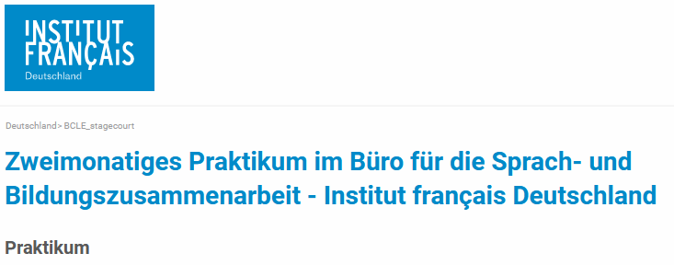

https://www.institutfrancais.de/bclestagecourt-0

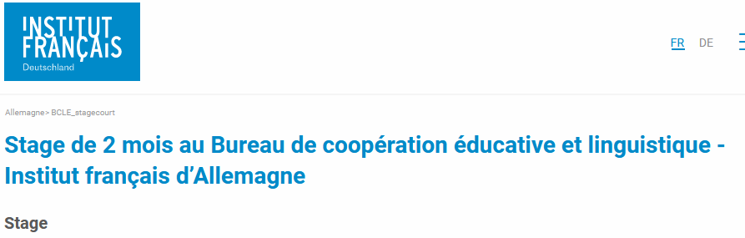

https://www.institutfrancais.de/fr/bclestagecourt-0

